**Consultas en el lenguaje de MySQL**

1. **Obtener el listado de todas las membresías**

**SELECT** * **FROM** membresía

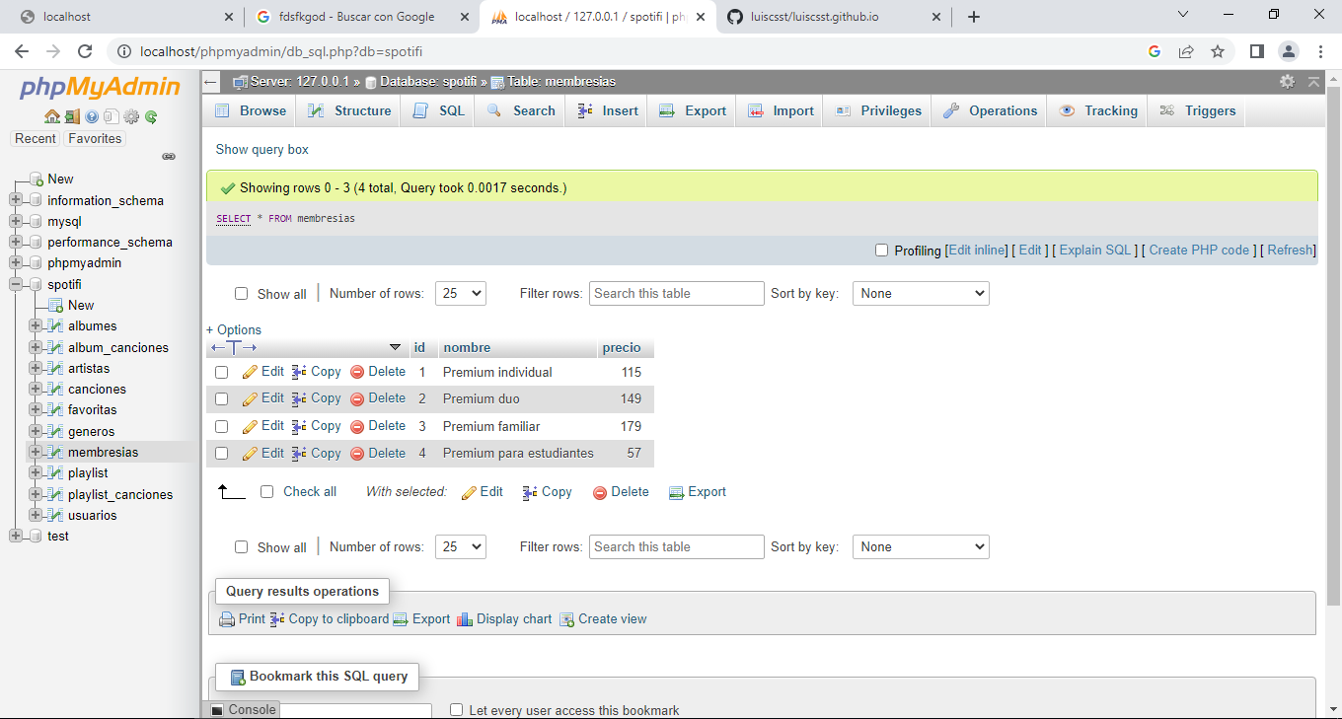

1. **Obtener las membresías con precio menor de 100 pesos**

**SELECT** * **FROM** membresía **WHERE** precio<=100

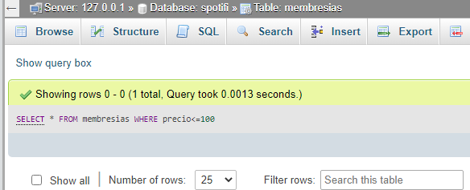

1. **Obtener listado del nombre de los géneros que existen**

**SELECT** nombre **FROM** géneros

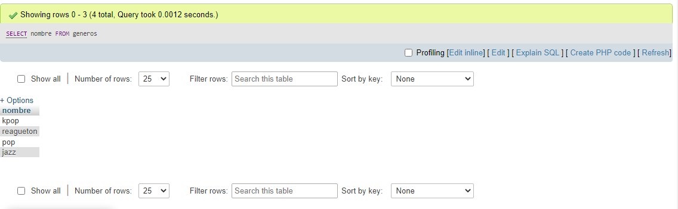

1. **Obtener el listado de todas las canciones**

**SELECT** * **FROM** canciones

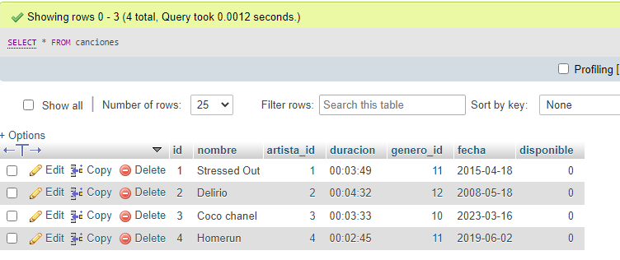

1. **Obtener el listado de canciones que inicien con la letra “C”**

**SELECT** * **FROM** canciones **WHERE** nombre **LIKE** “C%”

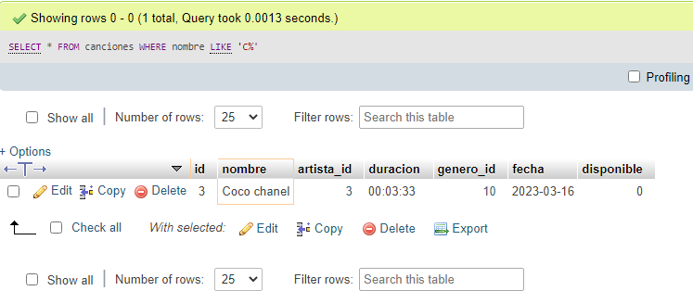

1. **Obtener el número total de canciones que existen registradas**

**SELECT** count(*) **FROM** canciones;

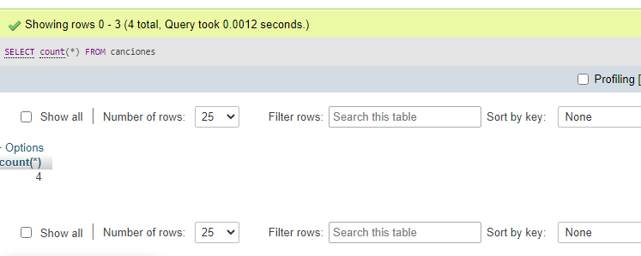

1. **Obtener el listado de los usuarios de la plataforma**

**Select** * **FROM** usuarios

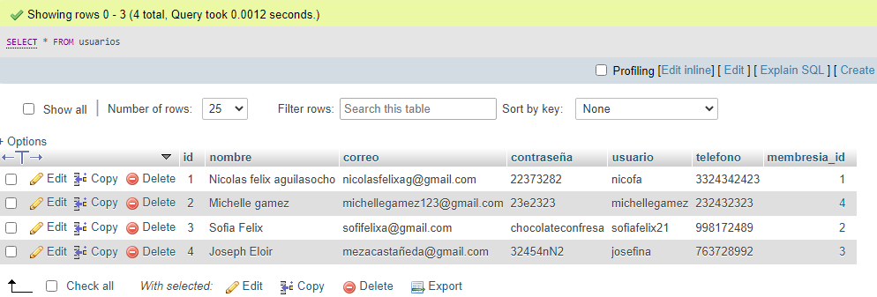

1. **Obtener el listado de los usuarios que tienen membrecía individual**

**SELECT** * **FROM** membresías **WHERE** id=1

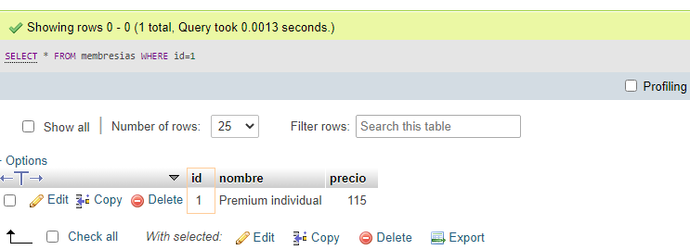

1. **Mostrar el total de usuarios en la plataforma**

**SELECT** count(*) **FROM** usuarios

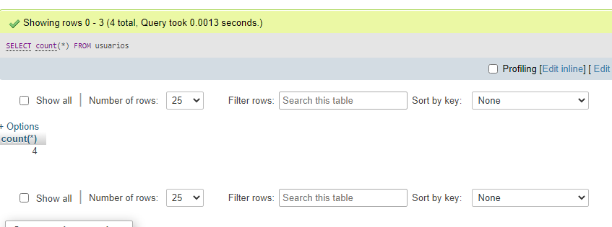

**10- Obtener el nombre y correo de los usuarios que su usuario termina en “s”**

**SELECT correo,nombre FROM usuarios WHERE nombre LIKE “%S”**

